CÁC HĐ THỰC HIỆN CHUYÊN ĐỀ
“Xây dựng trường mầm non lấy trẻ làm trung tâm” giai đoạn 2021 - 2025
của trường Mn Sao Sáng, huyện An Lão, T.P Hải Phòng
I. Công tác chỉ đạo các HĐ của nhà trường thực hiện chuyên đề “Xây dựng trường MN lấy trẻ làm trung tâm, giai đoạn 2021-2025”
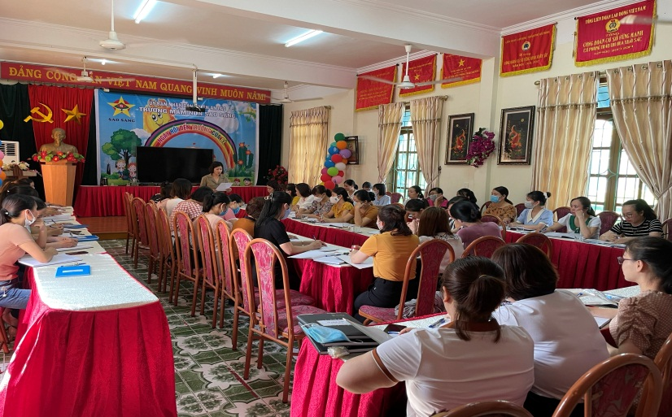  Đ/c: Lê Thị Minh Hồng - Hiệu trưởng họp triển khai nhiệm vụ tới toàn trường | 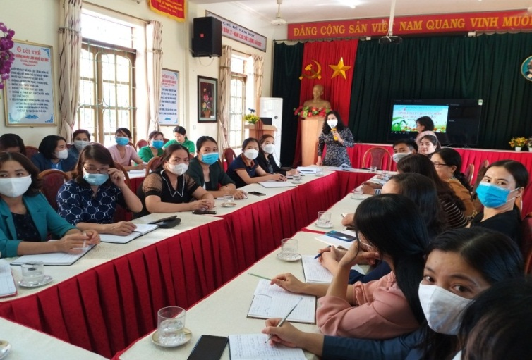  Đ/c: Lê Thị Tuyến - Phó trưởng phòng GD&ĐT chỉ đạo buổi SHCM của bậc học MN tại nhà trường
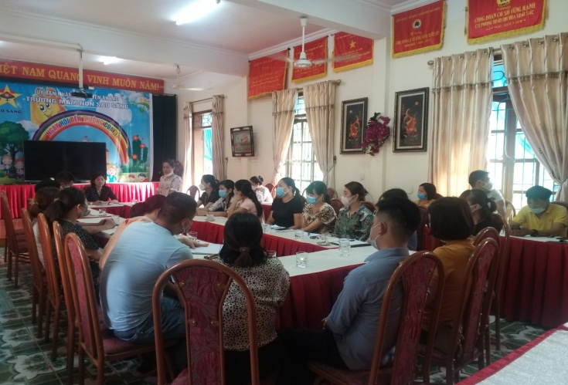
Nhà trường họp Ban đại diện cha mẹ học sinh báo cáo kết quả thực hiện chuyên đề “Xây dựng trường MN lấy trẻ làm trung tâm, giai đoạn 2016-2020” và kế hoạch thực hiện chuyên đề giai đoạn 2021 - 2025.
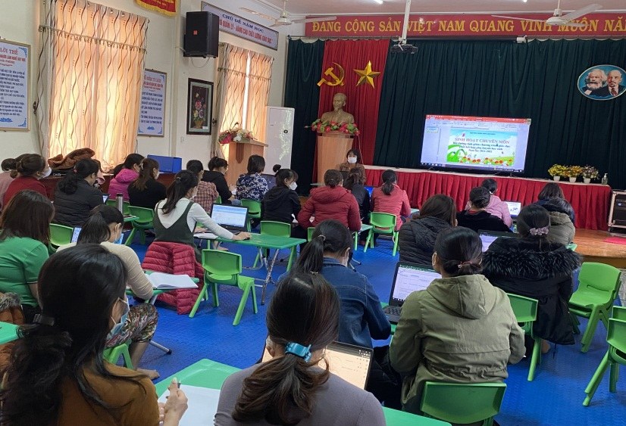  Bồi dưỡng chuyên môn cho tập thể giáo viên vào đầu năm học về xây dựng kế hoạch giáo dục lấy trẻ làm trung tâm | 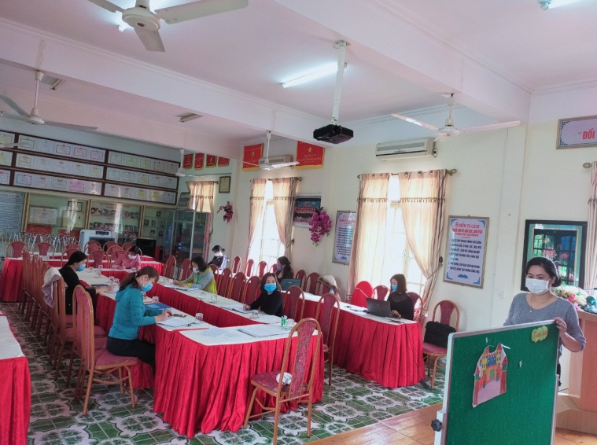  SHCM hướng dẫn giáo viên lập kế hoạch tinh giản HD phụ huynh chăm sóc giáo dục trẻ phù hợp với tình hình dịch Covid-19 khi nghỉ ở nhà
II. Trẻ năng động, tự tin, mạnh dạn tham gia các hoạt động ngoài trời
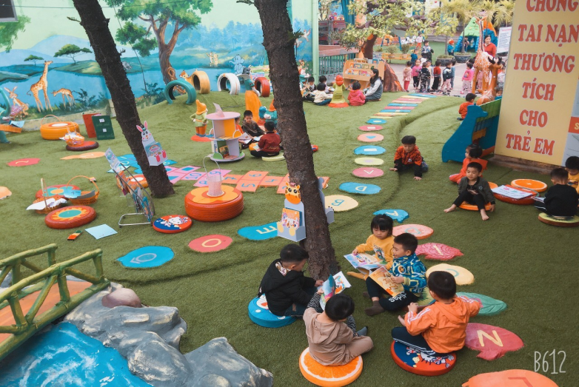  Trẻ tham gia HĐ đọc sách ngoài trời tại vườn cổ tích | 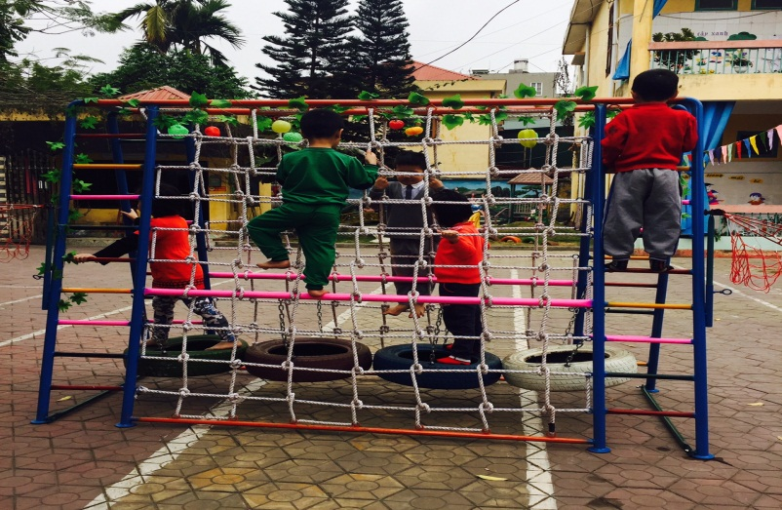  Trẻ mạnh dạn, tự tin tham gia các HĐ rèn luyện thể chất
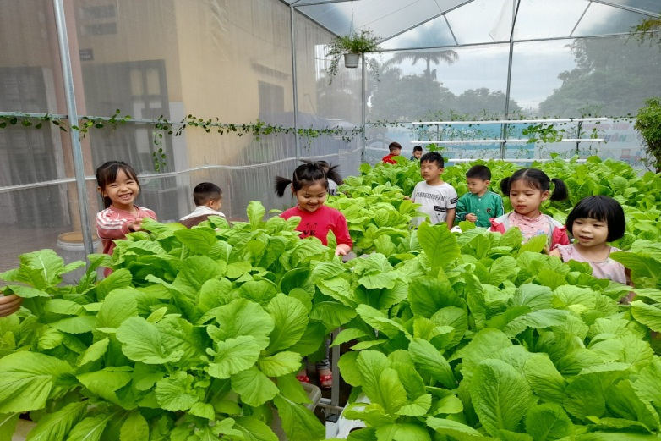  Trẻ khám phá tại khu vườn rau công nghệ | 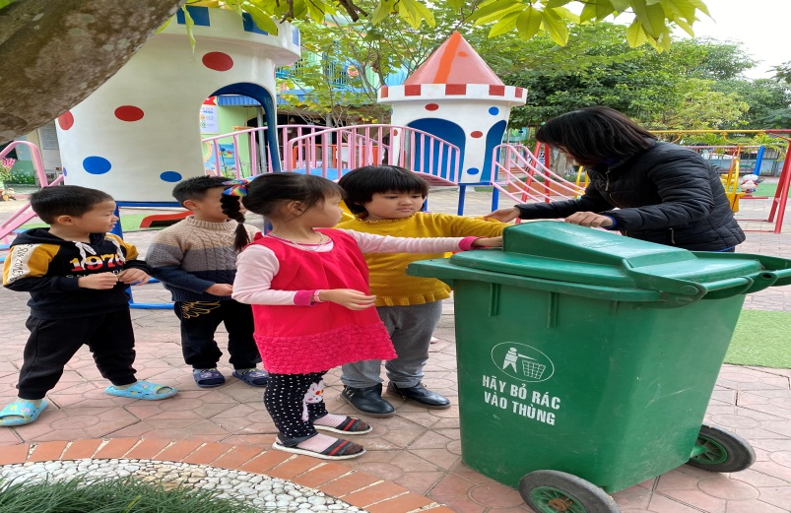  Trẻ tham gia lao động dọn vệ sinh sân vườn cùng cô
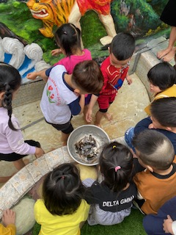Giờ hoạt động trải nghiệm bắt cá, ốc của các bé 5 tuổi tại bể cá khu vườn cổ tích | 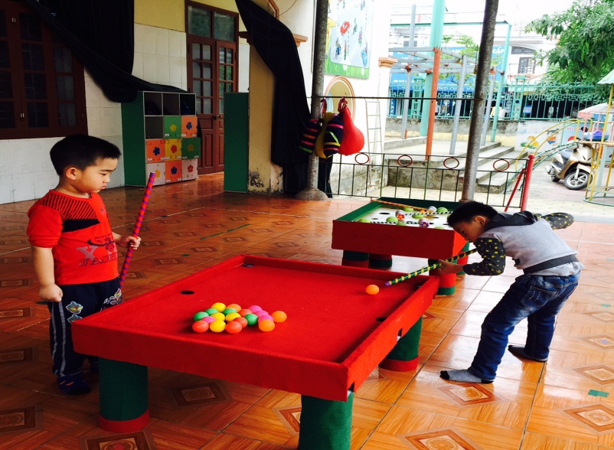  Trẻ thích thú vui chơi, giải trí với các hoạt động ngoài trời

III. Tổ chức tốt các HĐ học lấy trẻ làm trung tâm và các HĐ năng khiếu, bổ trợ
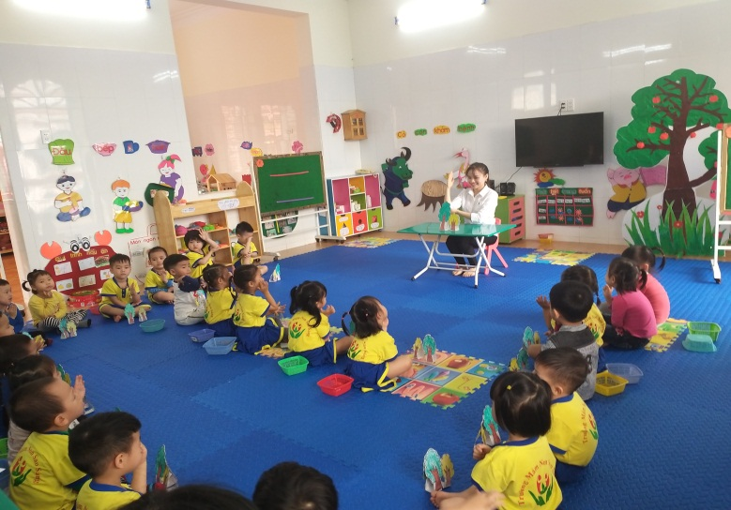  Trẻ mạnh dạn, tự tin phát biểu ý kiến trong giờ học | 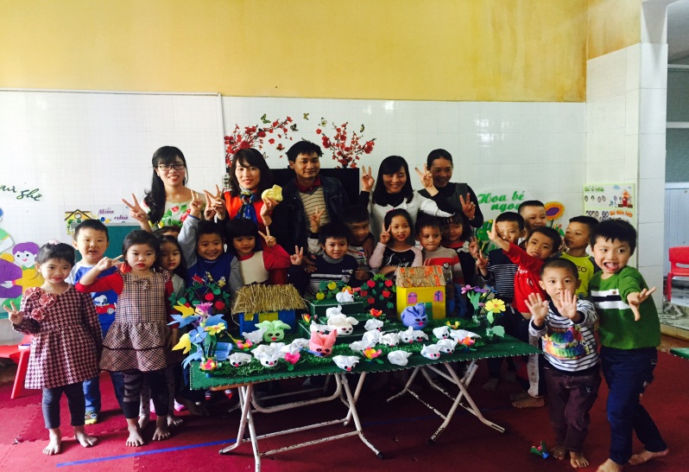  Bé thích thú với sản phẩm sáu giờ học “Gấp con thỏ bằng khăn”
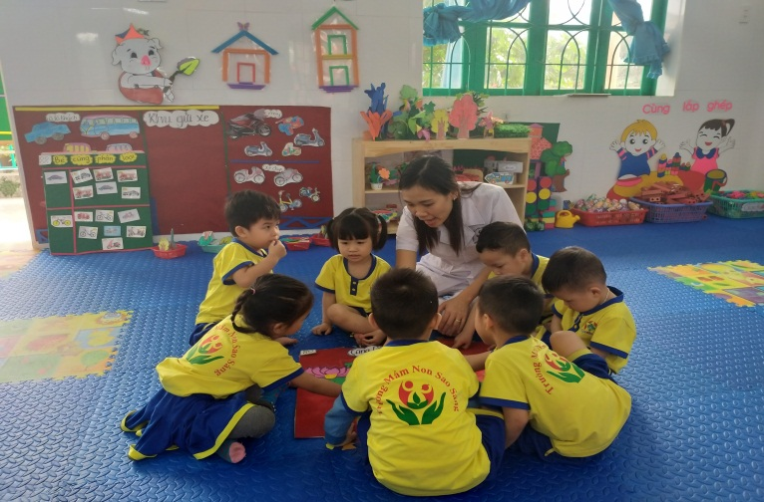  Trong giờ học trẻ được hợp tác, trao đổi nhóm với nhau | 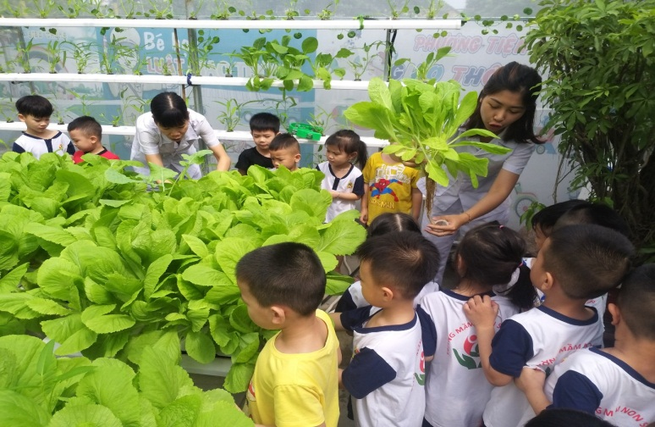  Giờ học khám phá về cây rau cải
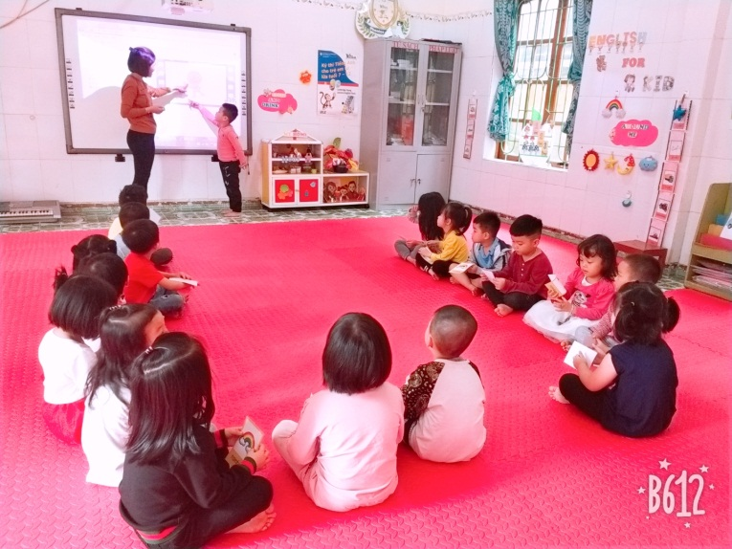  Trẻ mạnh dạn, tự tin khi tham gia học HĐ bổ trợ làm quen tiếng Anh | 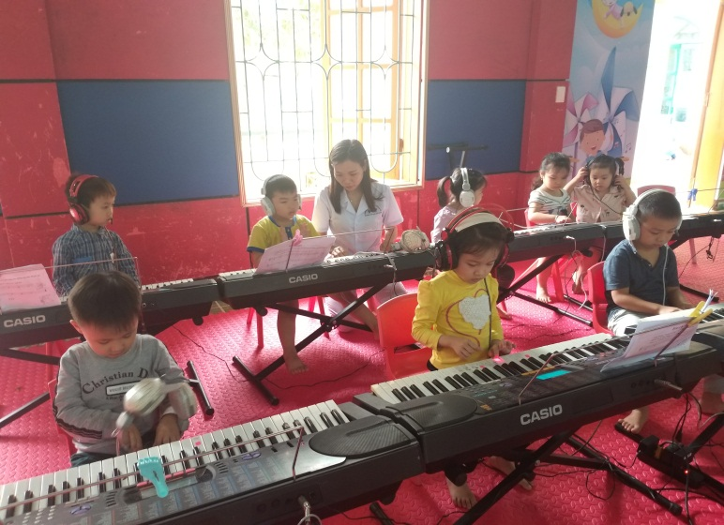  Giờ năng khiếu học đàn Piano của các bé

IV. Bé vui trải nghiệm và tham gia các ngày lễ hội
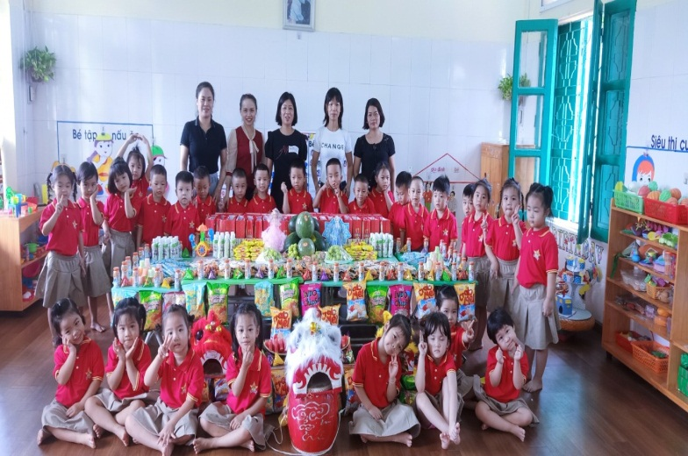  Cô và trẻ lớp 4B3 vui trung thu | 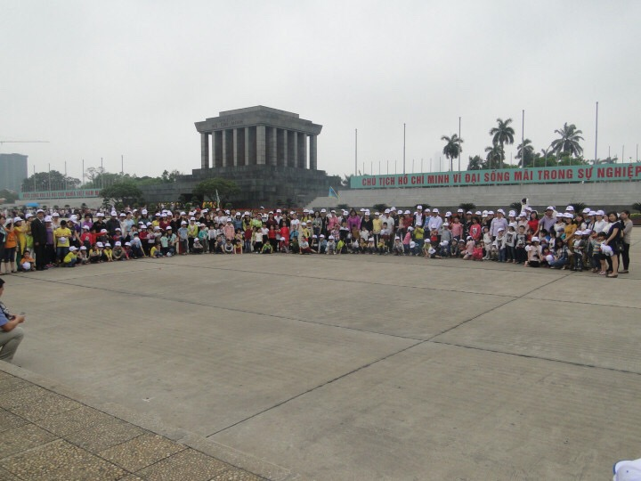  Các bé thăm quan Lăng Bác Hồ Chủ Tịch
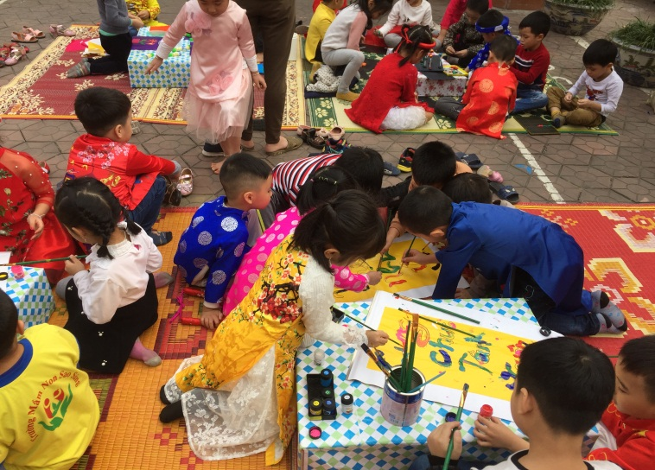  Bé tham gia Hội chơ xuân | 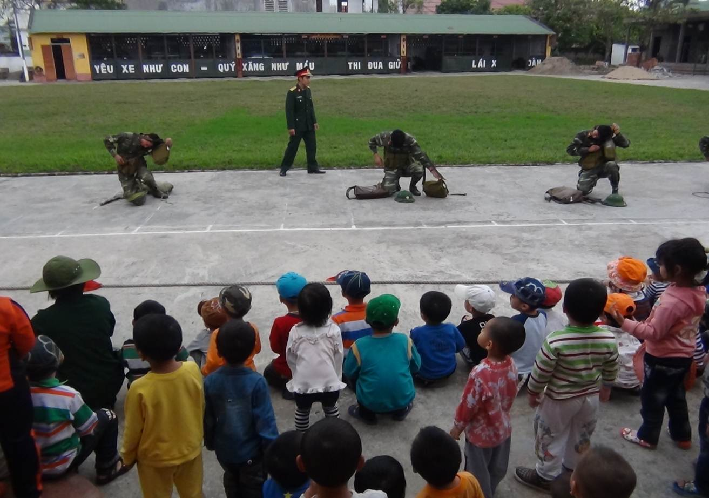  Bé thăm quan doanh trại bộ đội tiểu đoàn 38
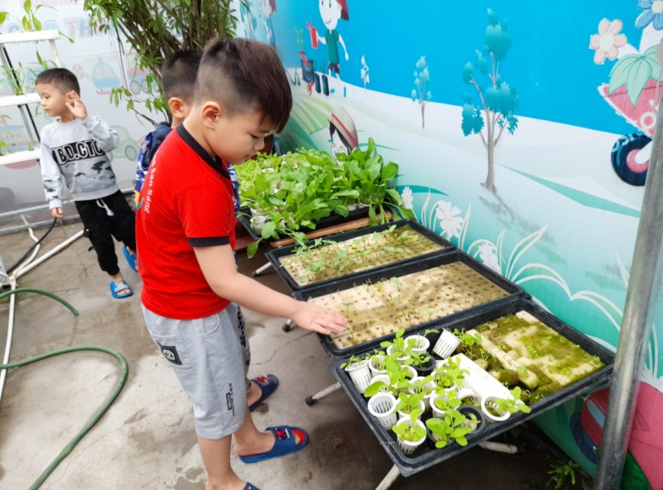  Trẻ trẻ nghiệm ươm cây tại vườn rau công nghệ | 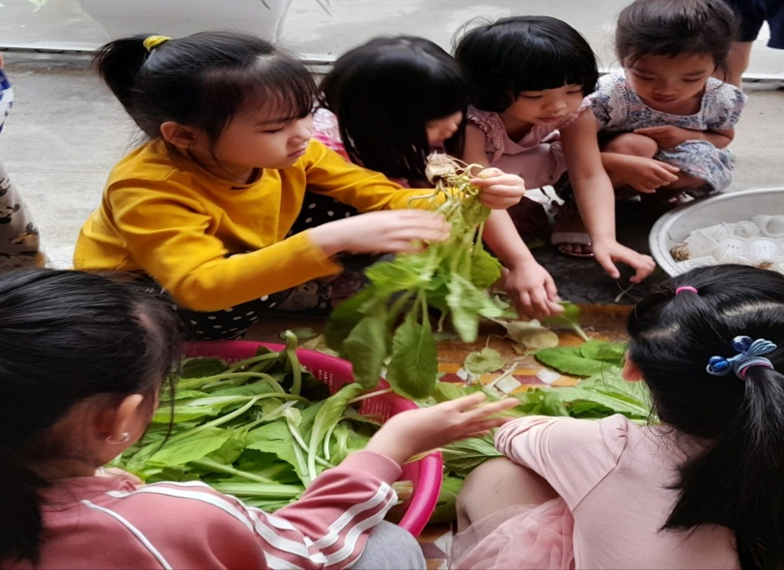  Trẻ trải nghiệm thu hoạch và nhặt rau

V. Để thực hiện tốt chuyên đề “Xây dựng trường MN lấy trẻ làm trung tâm, giai đoạn 2021-2025”, nhà trường tăng cường công tác tuyên truyền tới phụ huynh và cộng đồng bằng nhiều hình thức đa dạng và được sự ủng hộ nhiệt tình của phụ huynh.
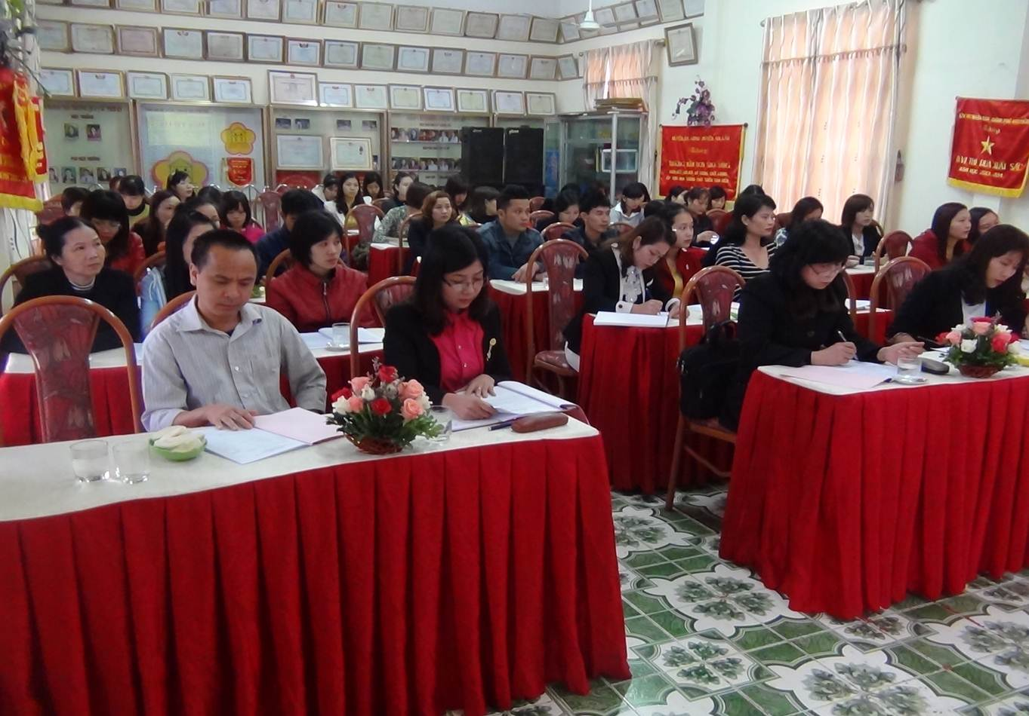  Hội thảo “Giáo dục kỹ năng sống” cho trẻ | 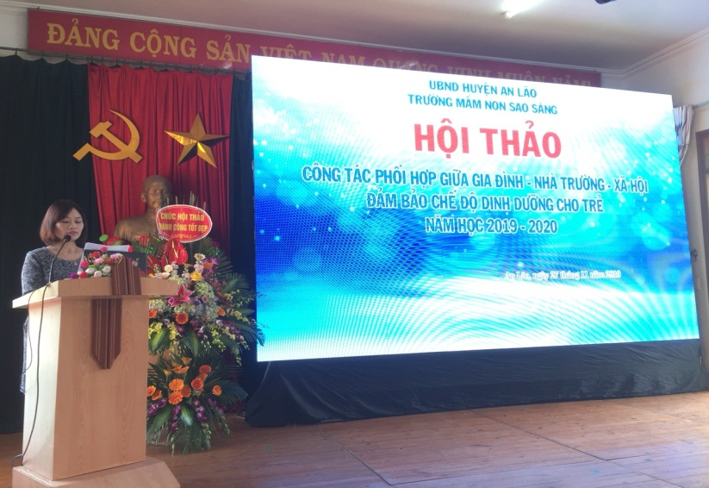  Phụ huynh tham gia và phát biểu tại Hội thảo “Công tác phối hợp giữa gia đình - nhà trường - xã hội đảm bảo chế độ dinh dưỡng cho trẻ”
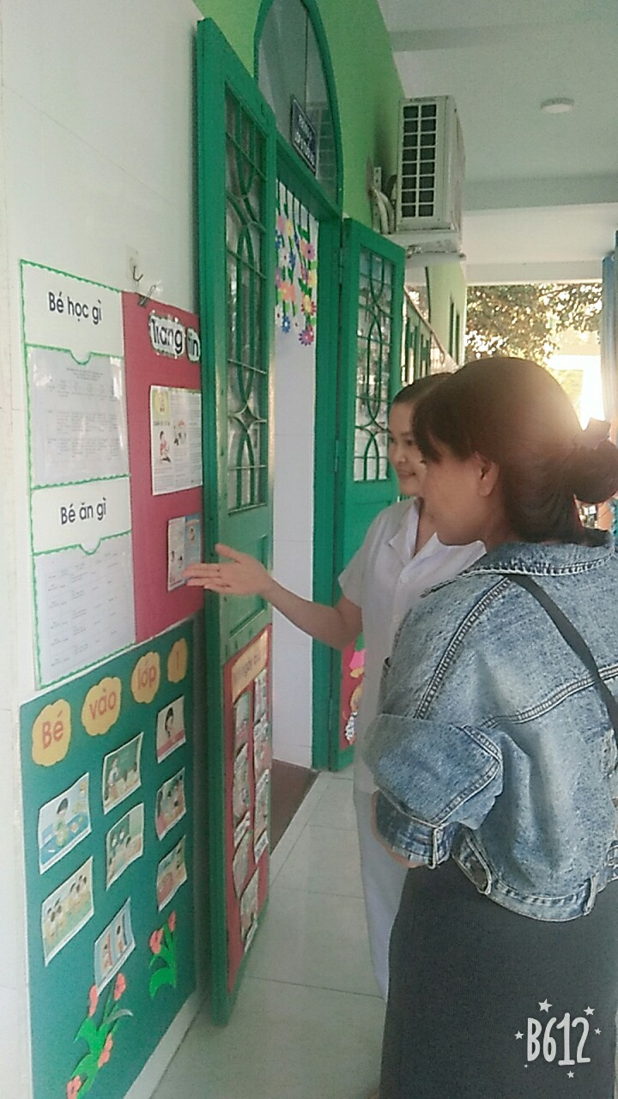  Giáo viên trao đổi cùng cùng phụ huynh về các nội dung chăm sóc giáo dục lấy trẻ làm trung tâm | 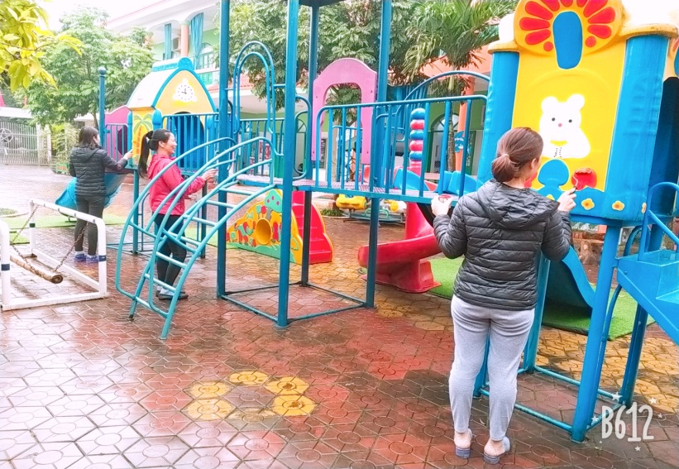  Phụ huynh ủng hộ ngày công lao động dọn vệ sinh môi trường
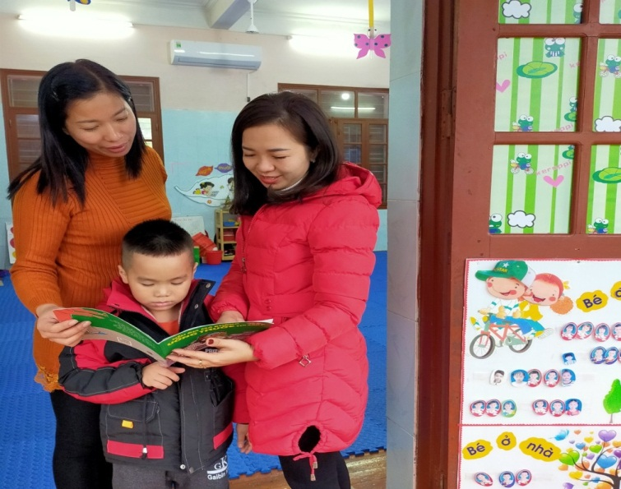  Giáo viên trao đổi cùng phụ huynh | 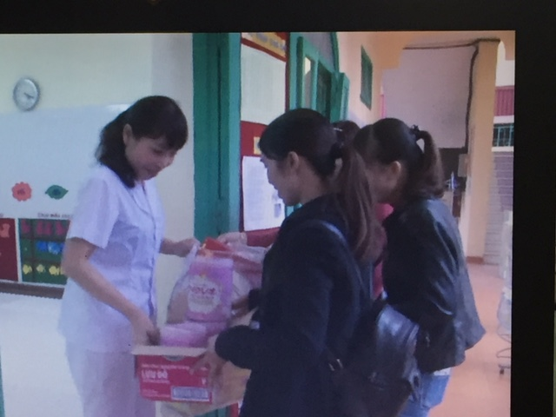  Phụ huynh ủng hộ nguyên vật liệu khám phá chủ đề

VI. Xây dựng môi trường mở trong nhóm lớp để tạo nhiều cơ hội khám phám, trải nghiệm, thực hành các kỹ năng, kinh nghiệm cũng như kiến thức trẻ đã học.
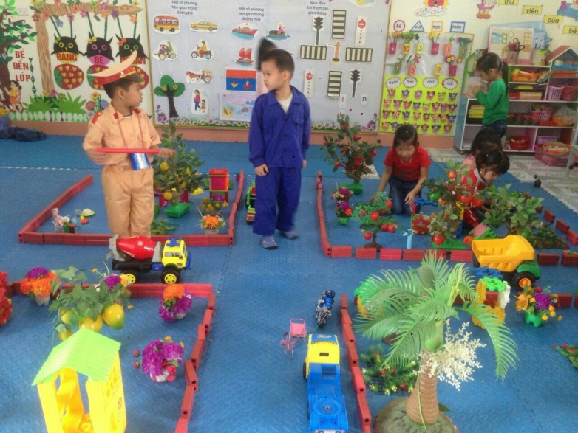  Bé tự tin hóa thân trong góc chơi xây dựng | 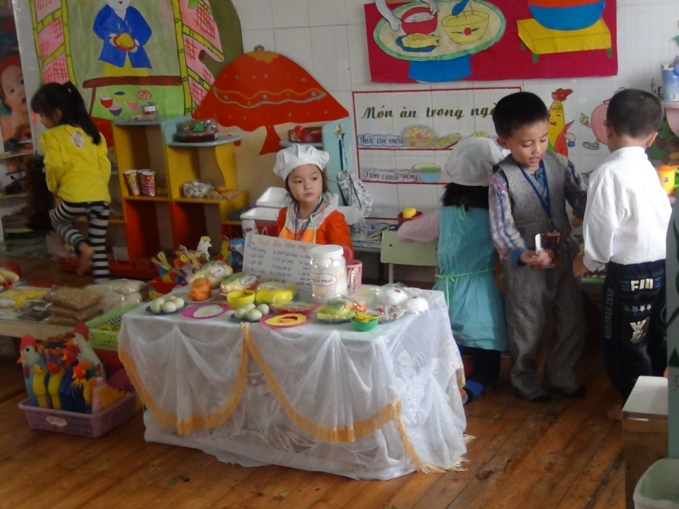  Bé tập làm nội trợ
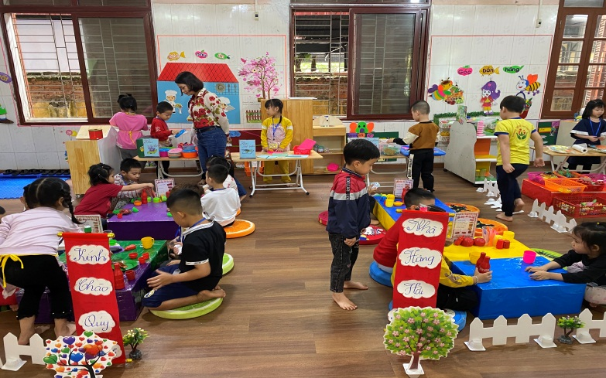  Nhà hàng hải sản của các bé lớp 5A1 | 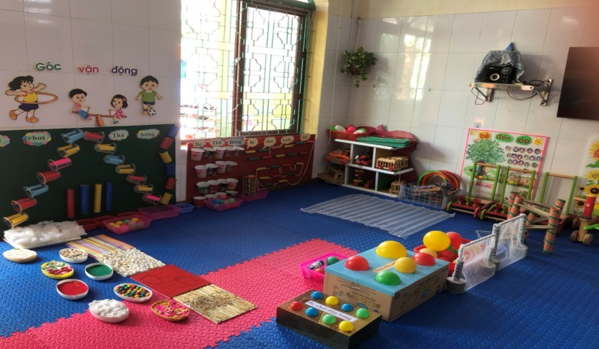  Môi trường góc vận động của lớp Nhà trẻ
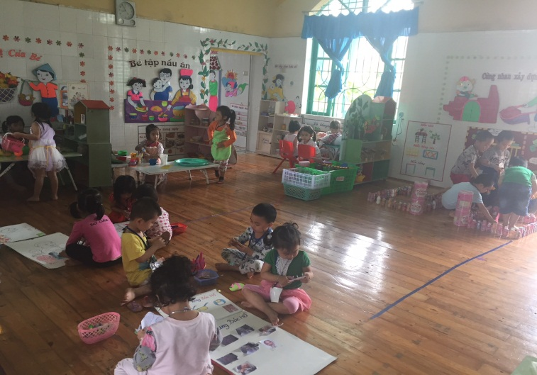  Các bé 5A3 say sưa trong giờ hoạt động vui chơi | 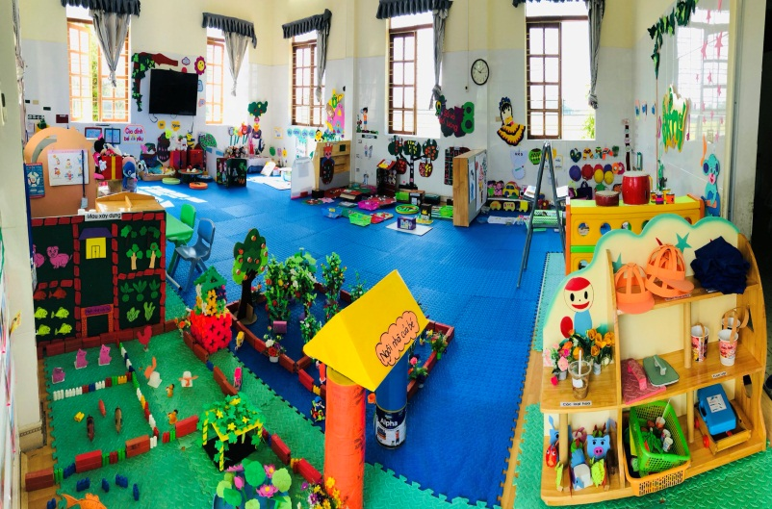  Môi trường mở lớp 5A4

VII. Các HĐ của bếp ăn 1 chiều, đảm bảo vệ sinh, ATTP và chế độ dinh dưỡng cho trẻ
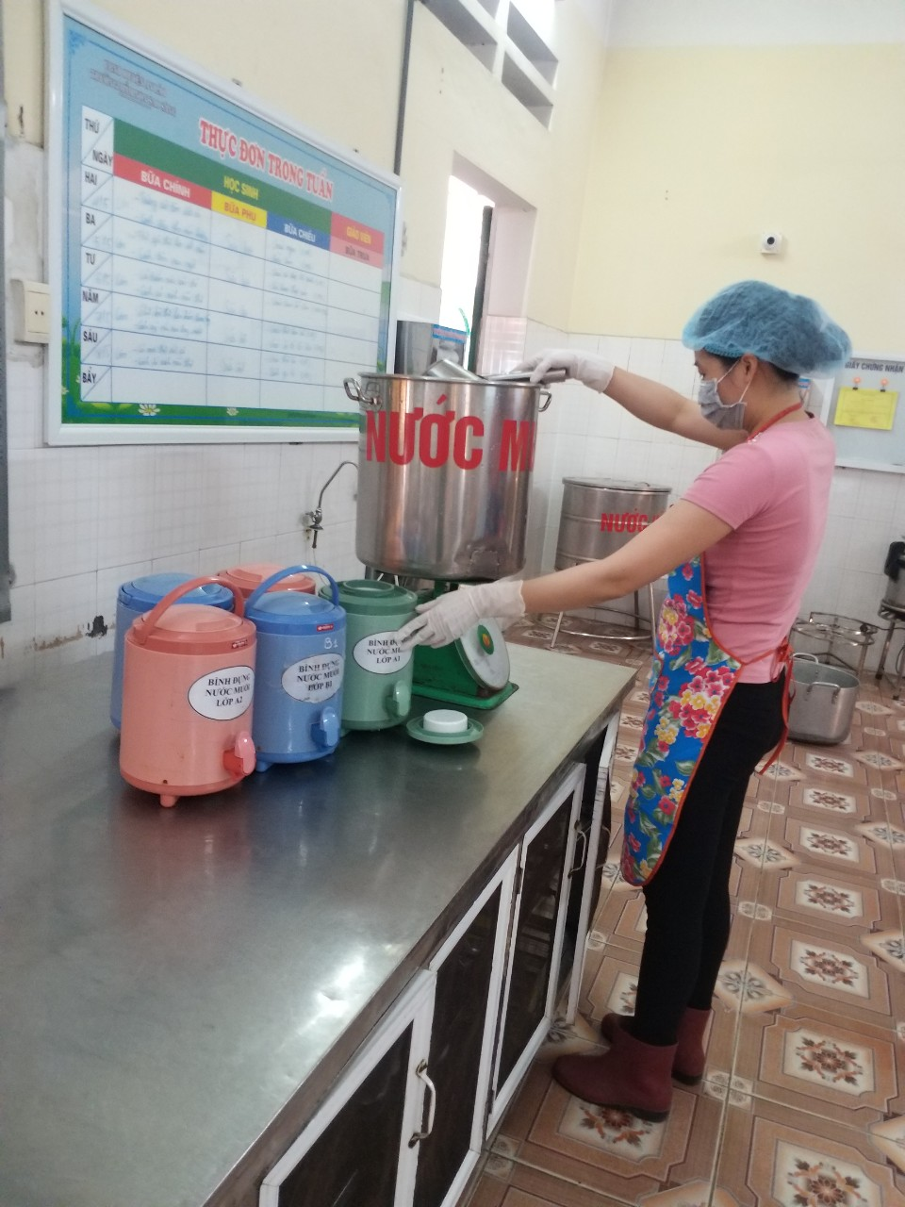 |  | 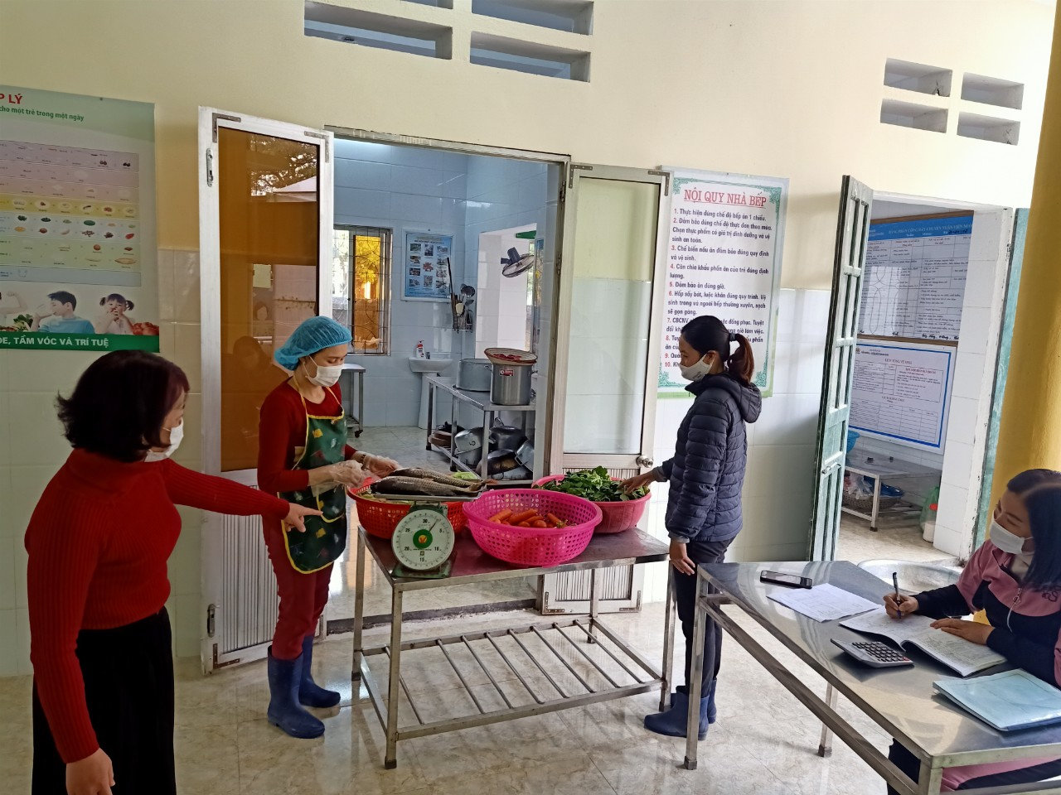
Pha nước muối đủ ấm, đúng quy trình và nồng độ để trẻ xúc miệng sau khi ăn cơm. | Giao nhận thực phẩm tay ba đúng quy định có sự chứng kiến của bên giao, bên nhận, người giám sát. Thực phẩm tươi sống, đảm bảo chất lượng.
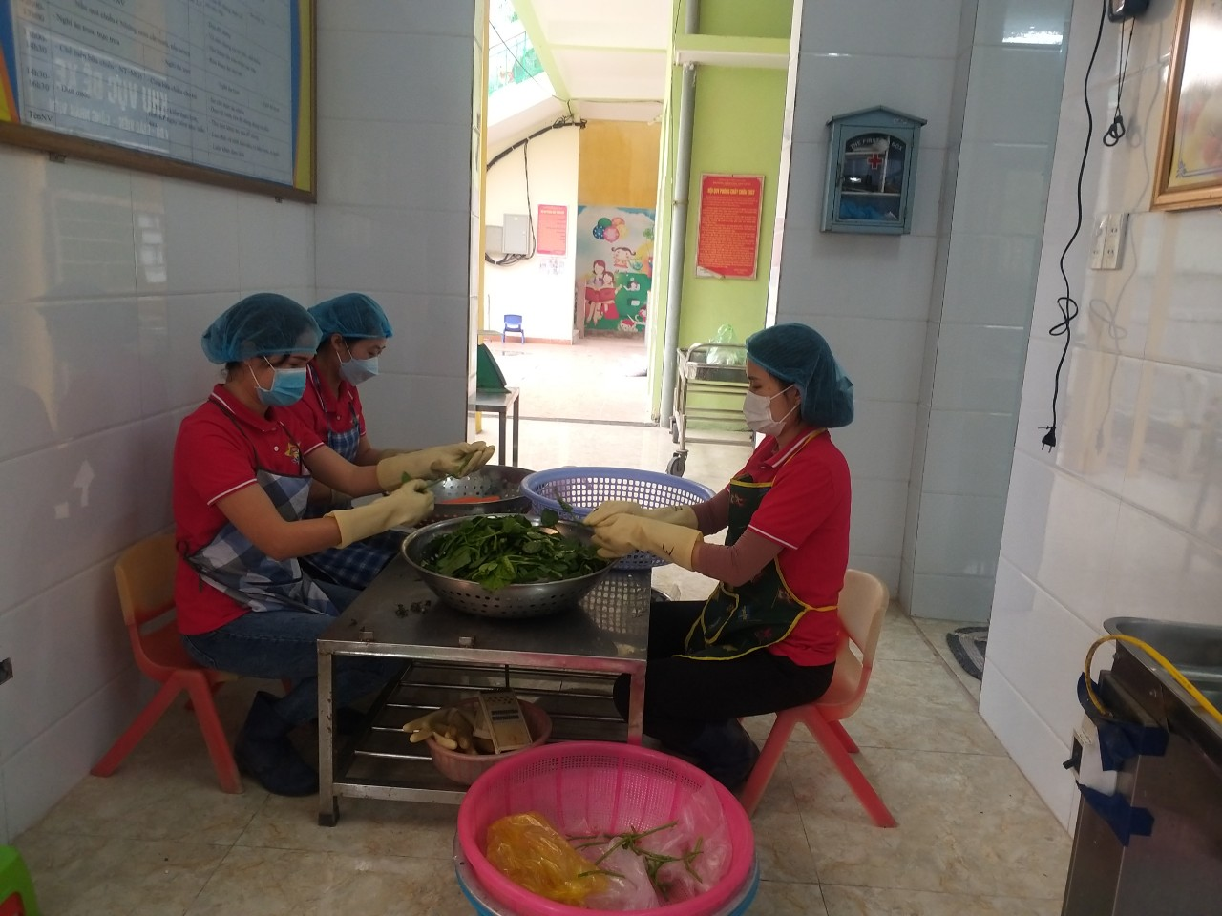 |  | 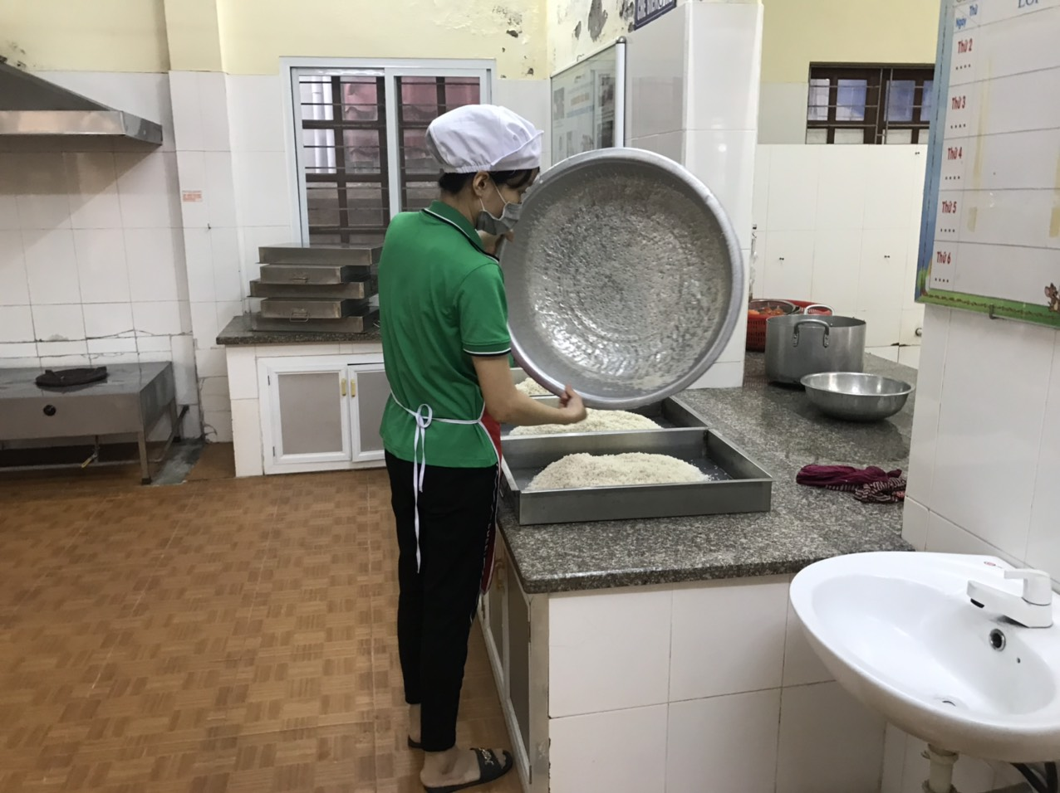
Cô nuôi sơ chế thực phẩm, trang phục bảo hộ đầy đủ, đảm bảo vệ sinh ATTP

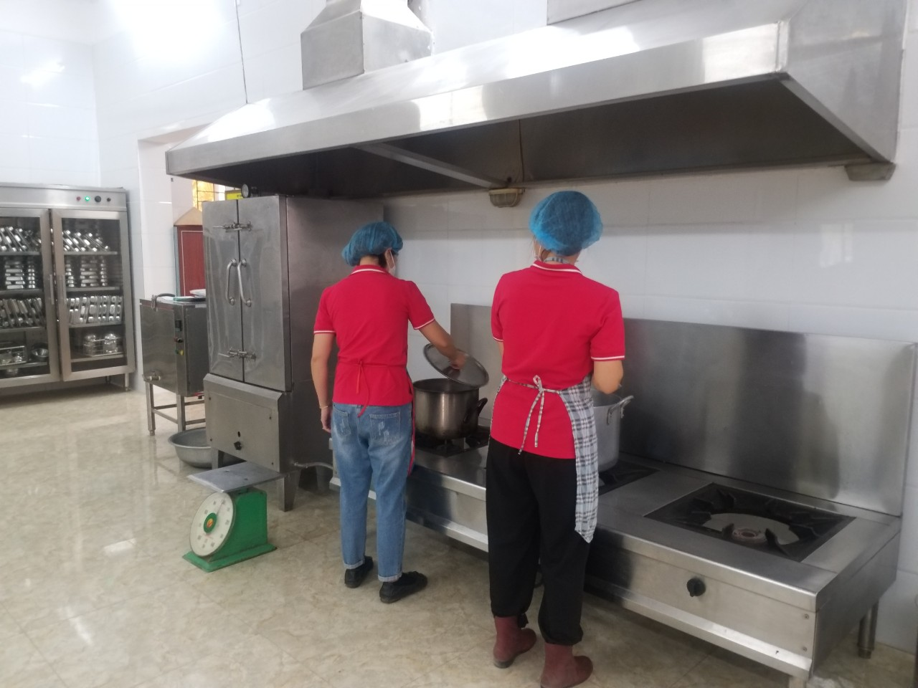 |  | 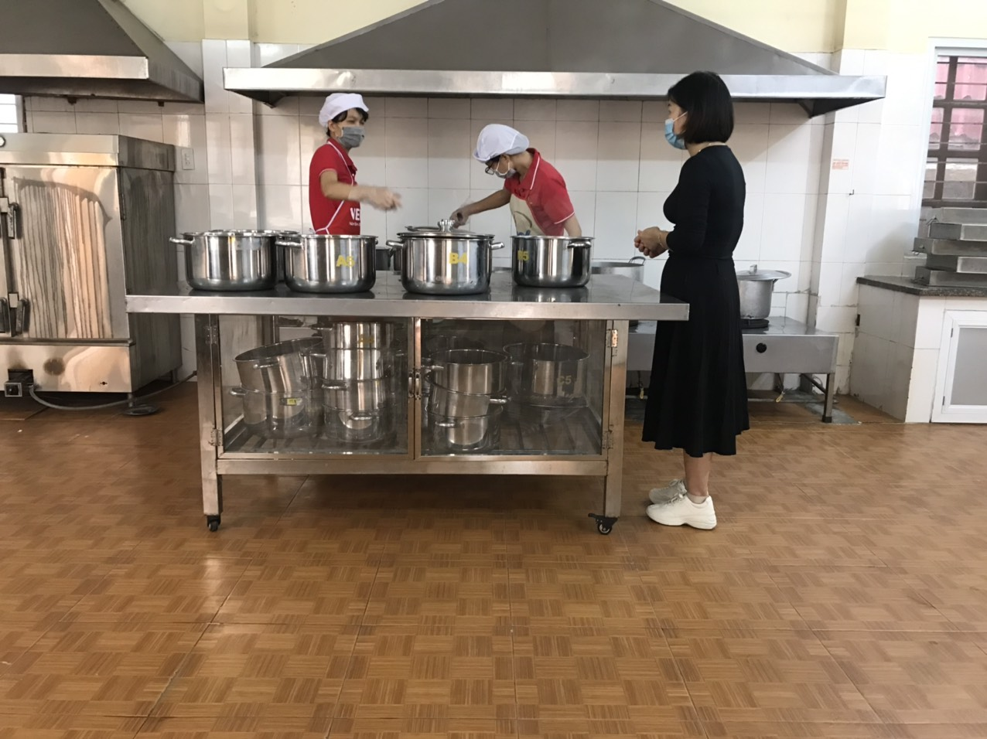
Cô nuôi chế biến các món ăn cho trẻ |  | Ban giám hiệu thường xuyên kiểm tra, đôn đốc, chỉ đạo bếp ăn
VIII. Các bé được chăm sóc tỉ mỉ, chu đáo, đảm bảo vệ sinh và được đối xử công bằng
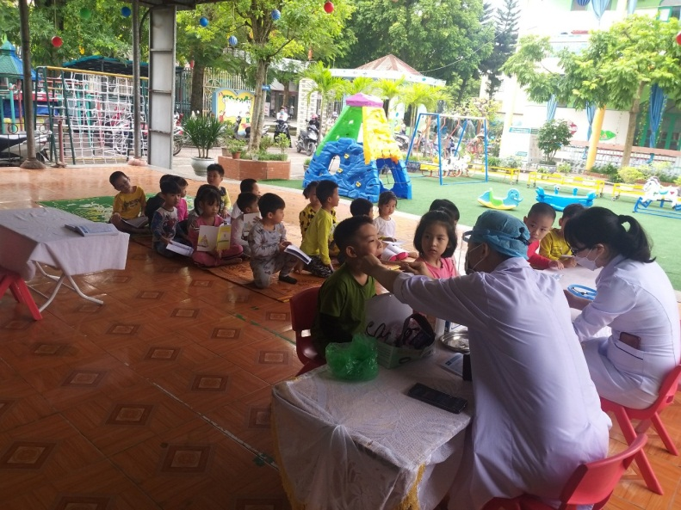 | 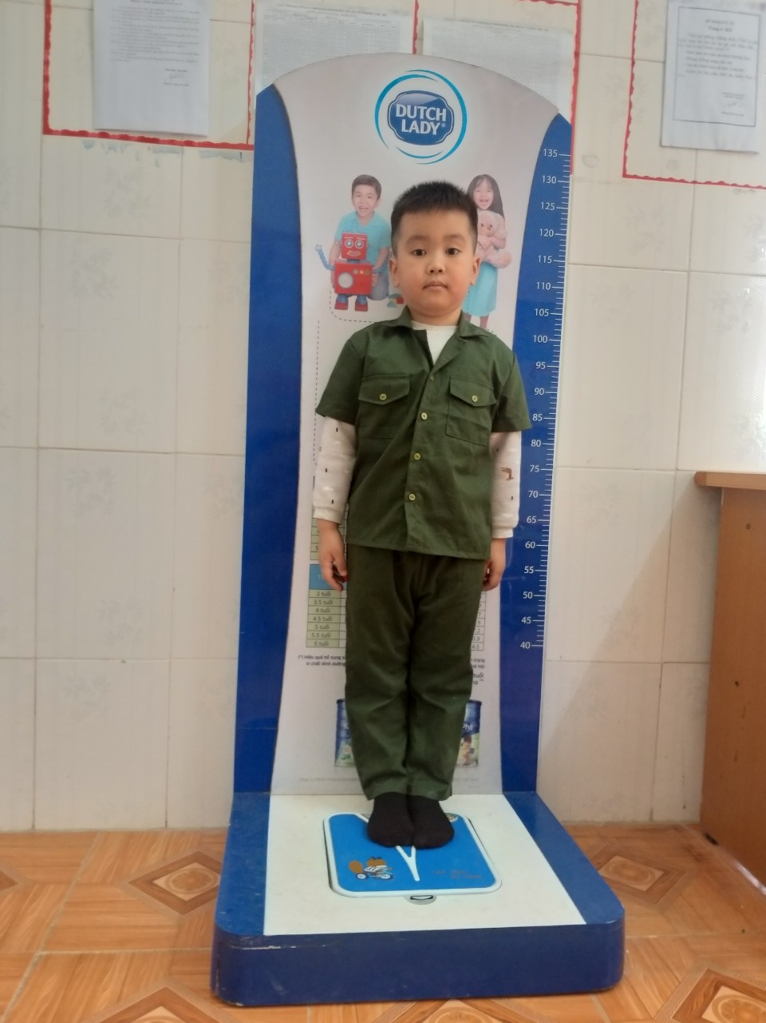
Hàng năm, nhà trường mời các bác sĩ khoa nhi về khám sức khỏe định kỳ 2 lần/năm cho trẻ | Trẻ được cân đo, chấm biểu đồ theo dõi sức khỏe 3l/năm
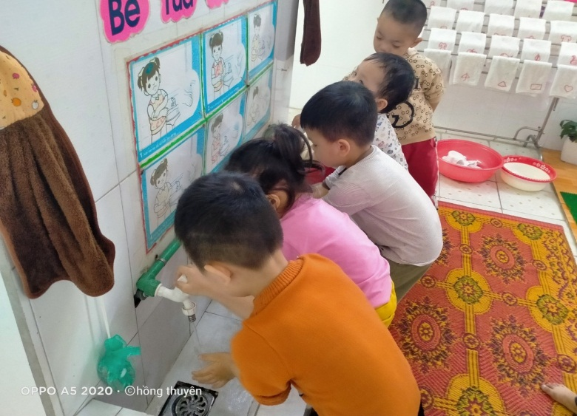 | 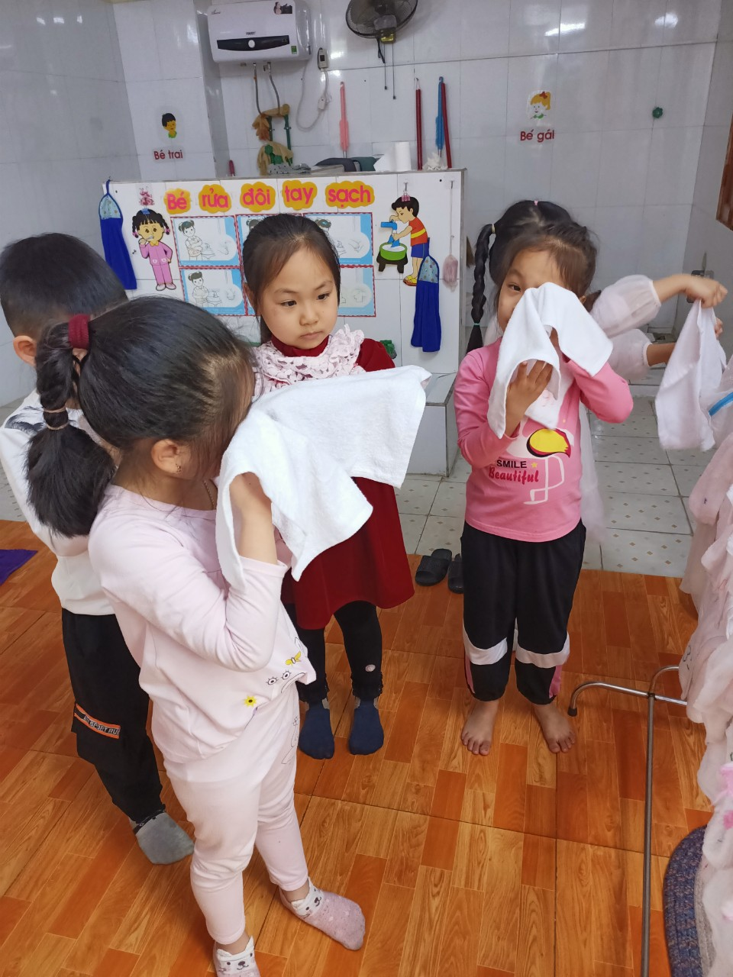
Các bé vệ sinh, rửa tay rửa mặt trước khi ăn
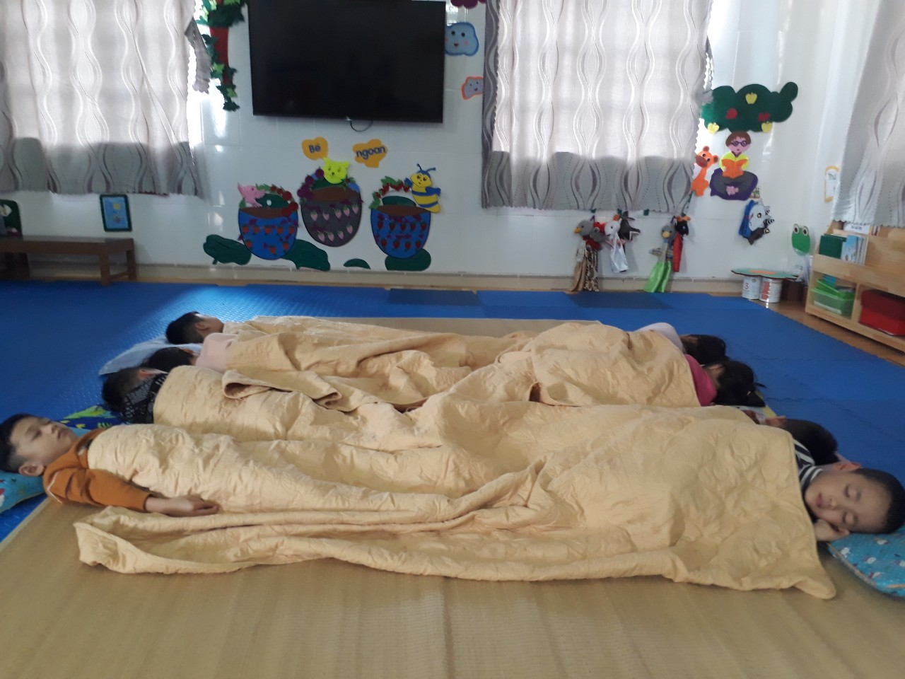 | 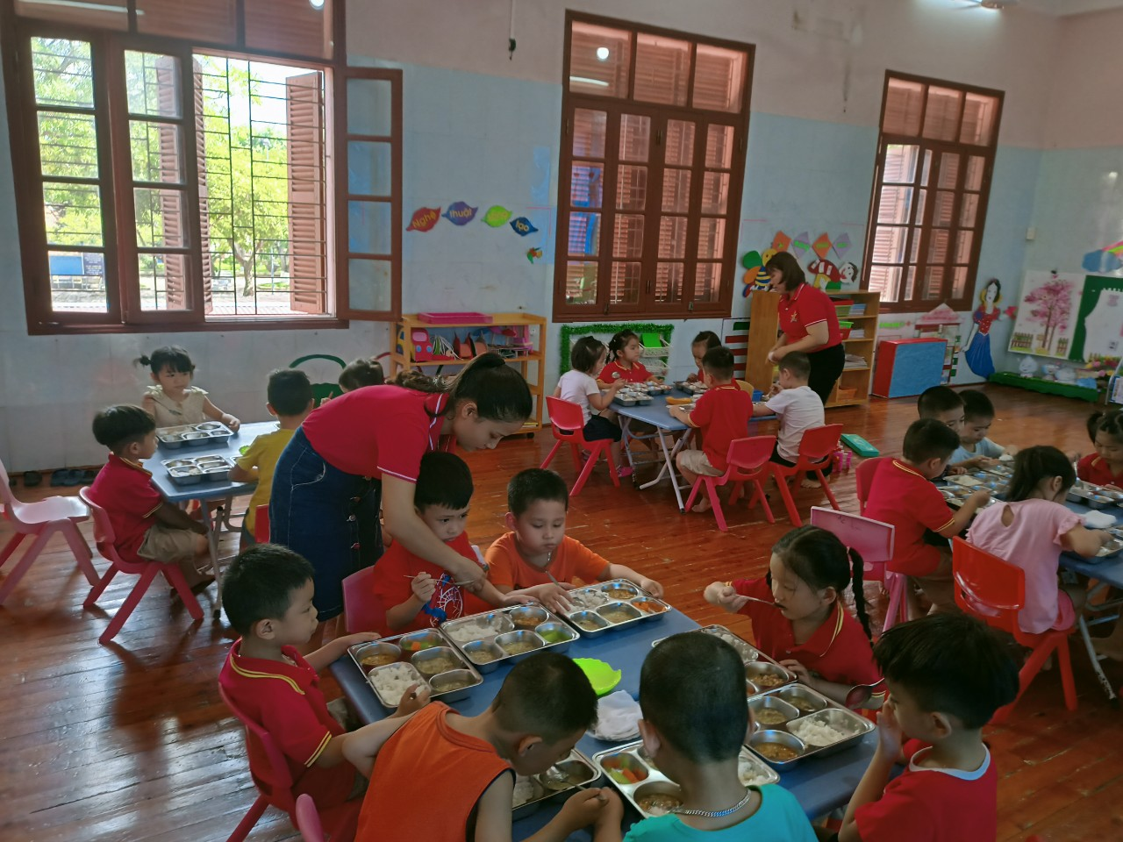
Các bé được chăm sóc giấc ngủ trưa ở lớp | Được ăn bằng khay, các bé được tự lựa chọn món ăn của mình giúp trẻ cảm thấy tự tin, ngon miệng  và hết suất.

